Уважаемые налогоплательщики!
С 01 января 2021 изменяются реквизиты получателя денежных средств при уплате налогов, страховых взносов, cборов и иных обязательных платежей в бюджетную систему Российской Федерации, администрируемых налоговыми органами: номер казначейского счета, номер единого казначейского счета, наименование банка получателя, БИК банка получателя.
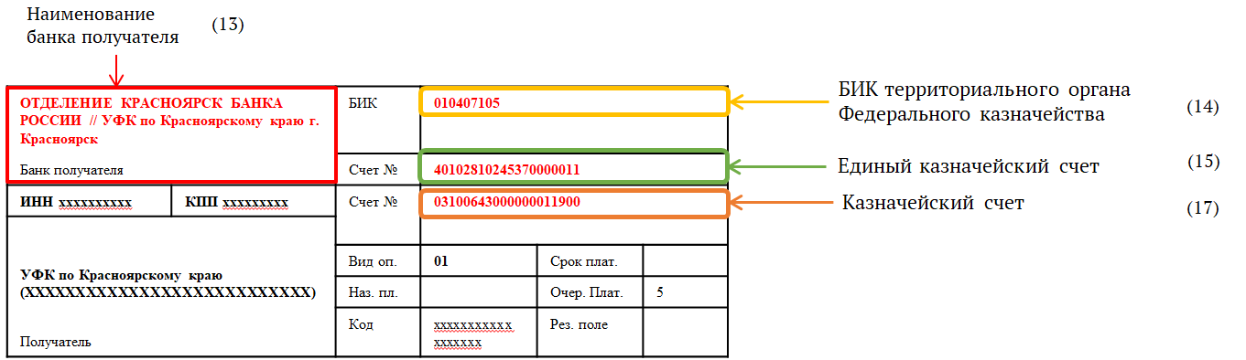

Вся информация о реквизитах казначейских счетов размещена на официальном сайте Управления Федерального казначейства по Красноярскому краю в сети интернет по адресу http://krasnoyarsk.roskazna.ru в подразделе «Система казначейских счетов» раздела «Документы» в таблице соответствия казначейских счетов, действующим банковским счетам.
Обращаем внимание, что Приказом Минфина России от 14.09.2020 № 199н внесены изменения в Приказ Минфина России № 107н «Об утверждении Правил указания информации в реквизитах распоряжений о переводе денежных средств в уплату платежей в бюджетную систему Российской Федерации», вступающим в силу с 1 января 2021 года.

